Отчёт по лабораторной работе 2

Архитектура компьютера

Ушаков Данила Алексеевич

Содержание

# 1 Цель работы

Целью работы является изучить идеологию и применение средств контроля версий. Приобрести практические навыки по работе с системой git.

# 2 Выполнение лабораторной работы

Регистрируюсь на гитхабе

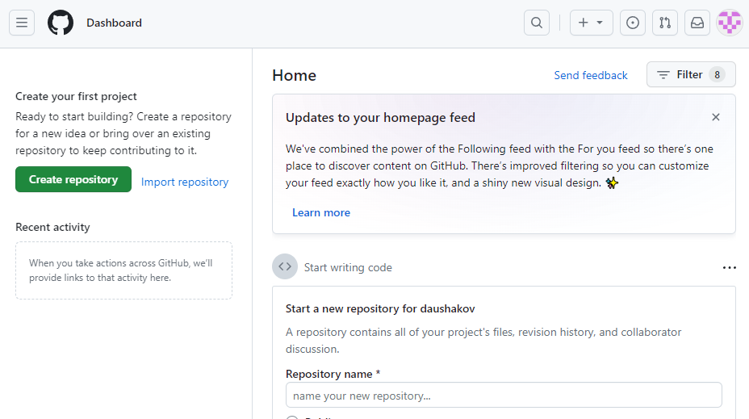

Рис. 1: Регистрация профиля

Нахожу шаблонный репозиторий и создаю из него свой.

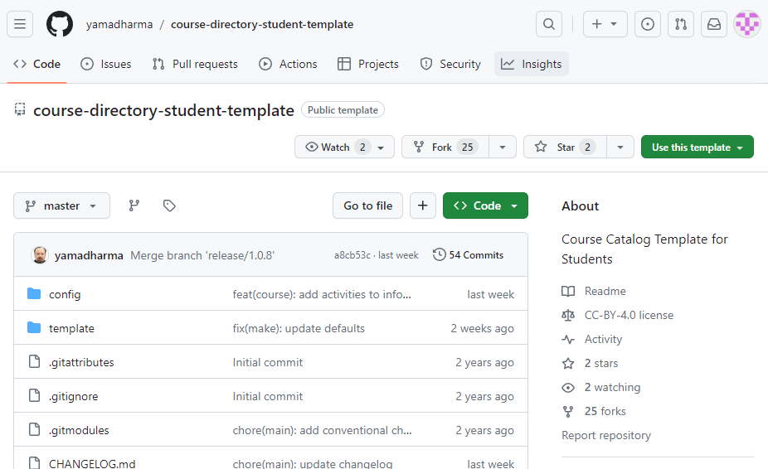

Рис. 2: Шаблон репозитория

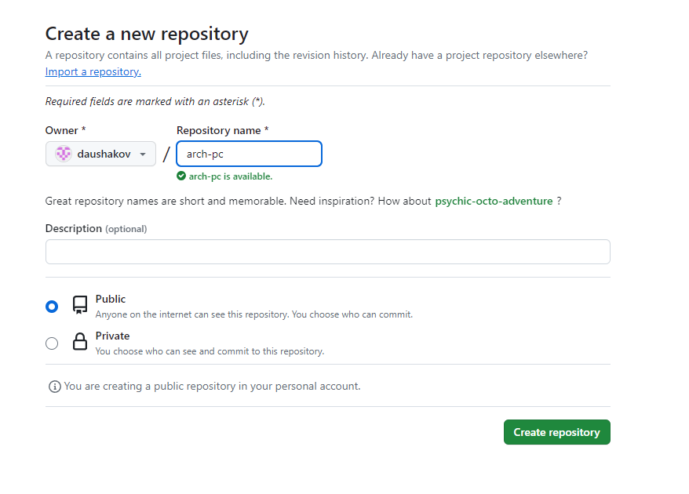

Рис. 3: Использование шаблона

Сначала сделаем предварительную конфигурацию git, создаю пользователя и ставлю параметры.

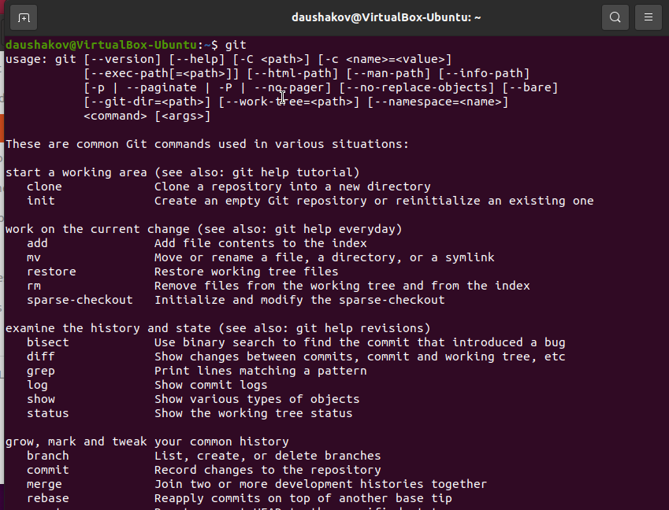

Рис. 4: Опции команды git

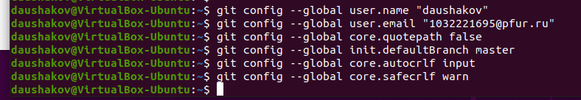

Рис. 5: Пользователь git

Далее создаю ключи для идентификации.

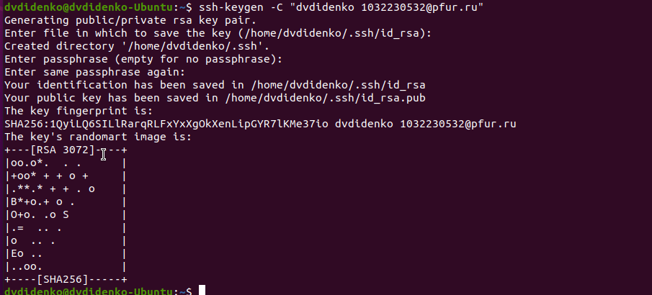

Рис. 6: Ключ для передачи

И добавляю ключ в профиль на гитхабе

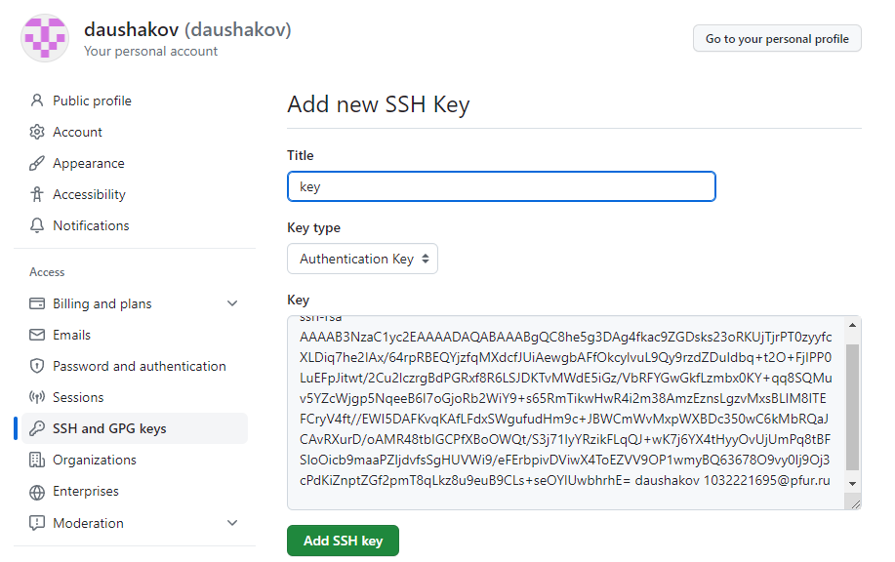

Рис. 7: Сохранение ключа

Теперь я создаю рабочий каталог и клонирую туда репозиторий с гитхаба.

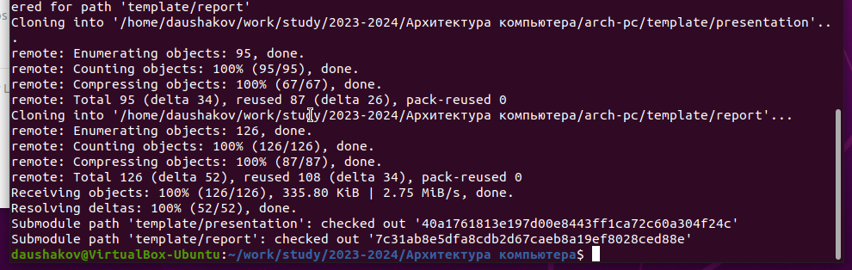

Рис. 8: Создание рабочего каталога

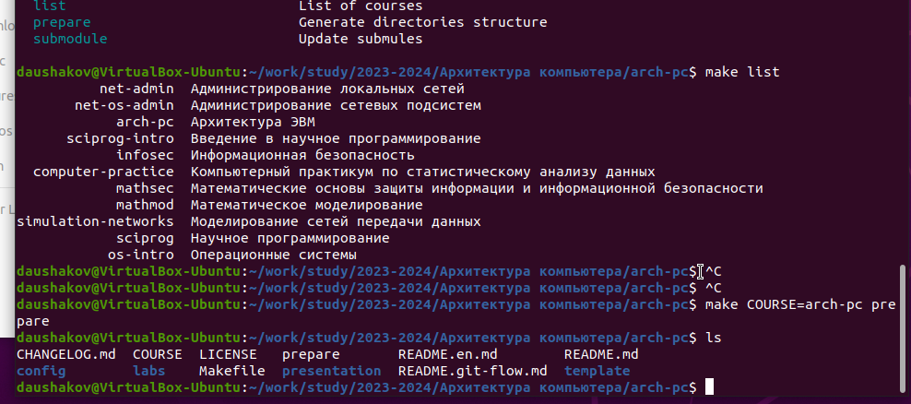

Рис. 9: Создание рабочего каталога

Загружаю отчет

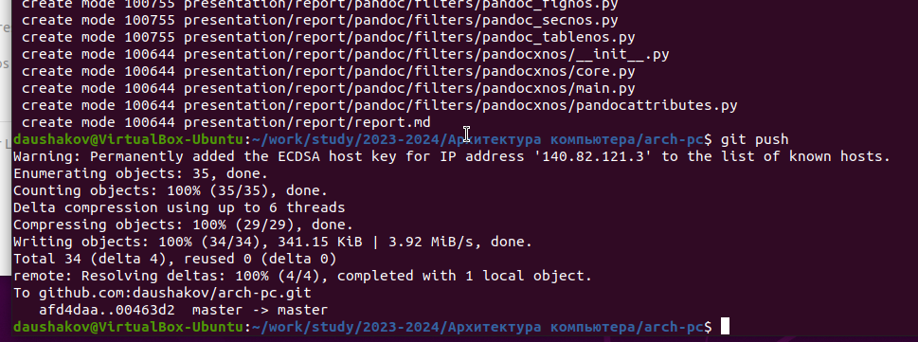

Рис. 10: push

# 3 Выводы

В ходе выполнения работы изучили работу с GitHub.